Календарь
литературных памятных дат
ОКТЯБРЬ 2015
3 октября | 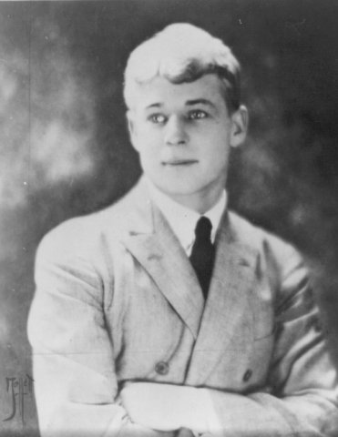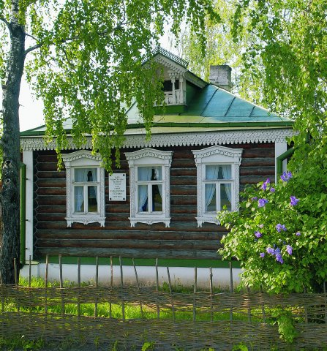  120 лет со дня рождения поэта С. А. Есенина (1895—1925)  Но и тогда,  Когда во всей планете  Пройдет вражда племен,  Исчезнет ложь и грусть, —  Я буду воспевать  Всем существом в поэте  Шестую часть земли  С названьем кратким «Русь».
11 октября | 130 лет со дня рождения французского писателя Ф. Мориака  (1885-1970)  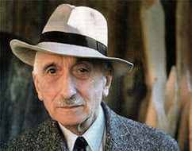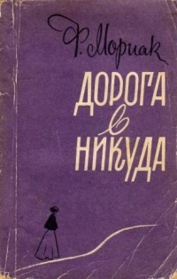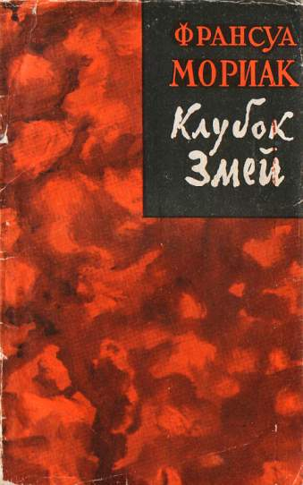
13 октября | 135 лет со дня рождения поэта, писателя, переводчика  С. Чёрного (1880-1932)  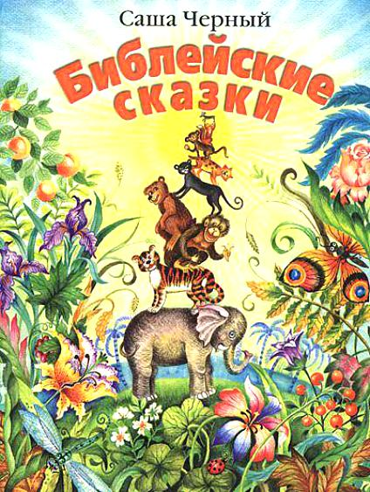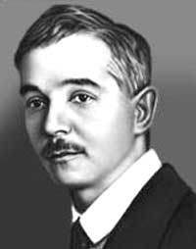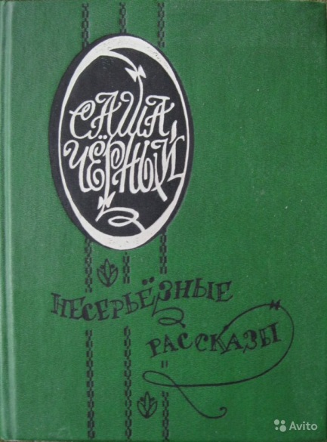  «Из веры, книг и жизни,  Из мрака и сомненья  Мы строим год за годом  Свое мировоззренье…»
14 октября | 175 лет со дня рождения публициста, литературного критика Д. И. Писарева (1840-1868)  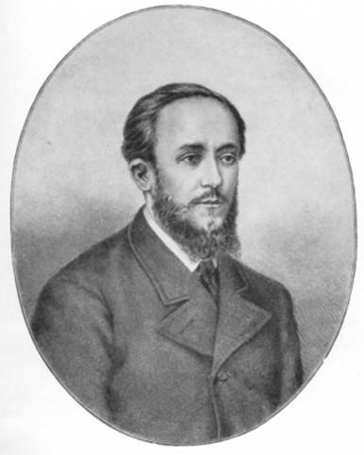
22 октября | 145 лет со дня рождения писателя И. А. Бунина (1870-1953)  Лауреата Нобелевской премии в области литературы  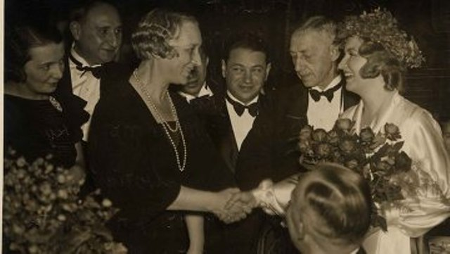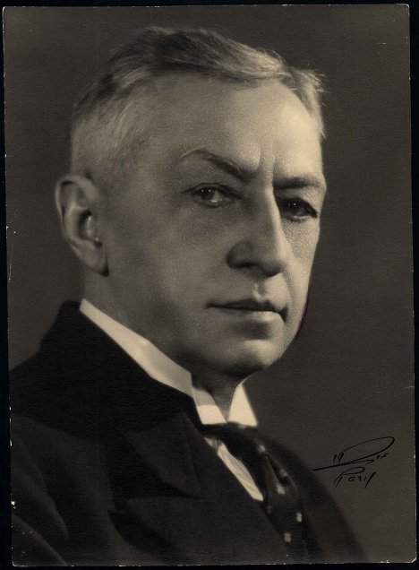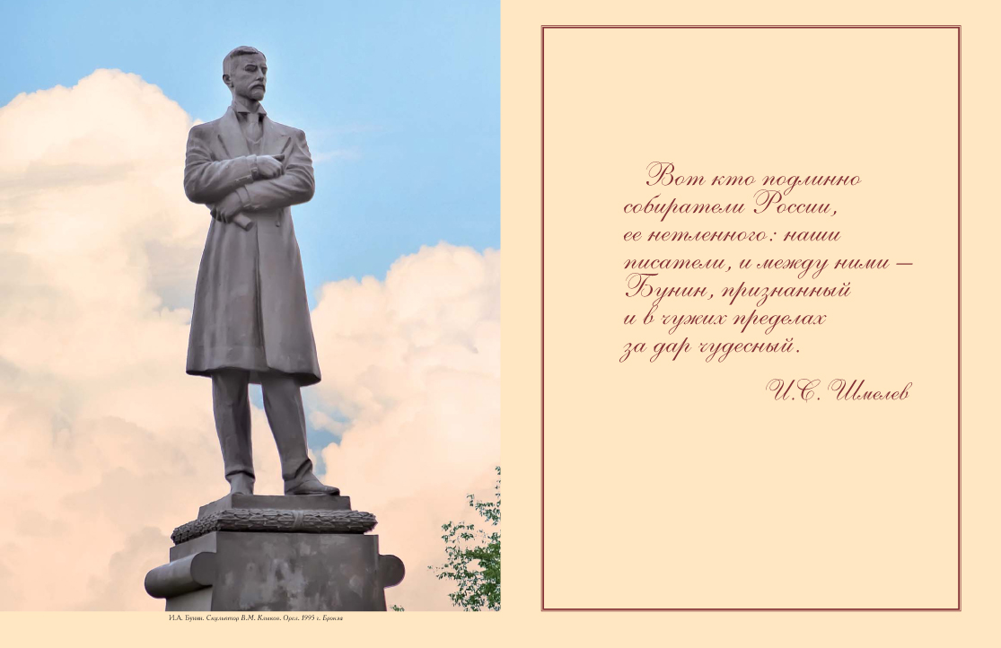
23 октября | 95 лет со дня рождения итальянского писателя Д. Родари (1920-1980)  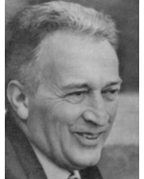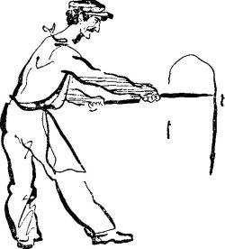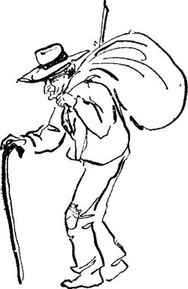
26 октября | 135 лет со дня рождения поэта, писателя А. Белого (1880-1934)  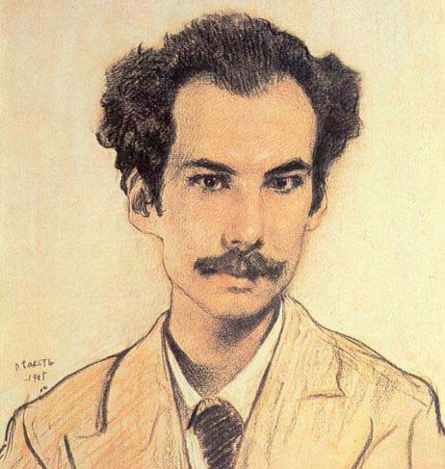
30 октября | 95 лет со дня рождения писателя В. Л. Кондратьева  (1920-1993)  «Стал писателем для того, чтобы сказать то, что должен был сказать, без чего моя жизнь просто не имела бы смысла…»  